|  |  |
| --- | --- |
| IME IN PRIIMEK: |  |
| PREDMET: |  |
| DATUM: |  |
|  |  |

**V AFTER EFFECTS naredi različne 4 sekundne kompozicije z vsebino:**

1. MAPE:

a. V svoji mapi naredi mapo MTI - SVOJ PRIIMEK

b. in v njej podmape:

i. GRADIVO (za iz neta shranjeno gradivo)

ii. PROJEKT (za projekt narejen v AE)

iii. RENDER (za končni izdelek v mp4)

2. Kompozicija PORSCHE -TVOJ PRIIMEK:

a. Najdi fotografijo porschea, ki jo najdeš na spletu in jo (v Photoshopu) loči od ozadja tako, da ozadje zapolniš z okolico. Shrani psd.

b. V AE importiraj PORSCHE, vklopi 3D, razmakni oba layerja

c. Naredi premik kamere od spodaj levo do zgoraj desno v času dolžine kompozicije (4 sek.)

3. Kompozicija GRAF

a. V 4 sekundni kompoziciji naj se izriše koordinatni sistem in graf rasti vrednosti delnice TESLA (share price). Podlaga poljubne barve.

4. Kompozicija (5 sekund) – LOGOTIP

* 1. Podlaga naj bo nežen preliv dveh barv.
  2. Na sredini se naj pojavi krog brez polnila, ki se odpre z neenakomerno hitrostjo
  3. V njem še drugi krog brez polnila, ki se odpre z neenakomerno hitrostjo
  4. V njem še tretji krog brez polnila, ki se odpre z neenakomerno hitrostjo
  5. Po obodu vsakega kroga posebej se naj vozi: IME, PRIIMEK, RAZRED vsak v drugo smer, vsak v svoji barvi.

5. Kompozicija NAPIS BEŽI PRED KROGOM

a. Napis NOVO MESTO naj izgineva iz desne proti levi in s tem beži pred rumenim majhnim krogom, ki ga ujame in "požre" ter gre dalje po ekranu.  
(Obvezno uporabi masko.)

6. Izdelaj 3D napis s tvojim imenom in razredom in ga osvetli z žarometom poljubne barve. Naredi premik kamere iz desne v levo.

7. Izdelaj animacijo prehoda dneva v noč.

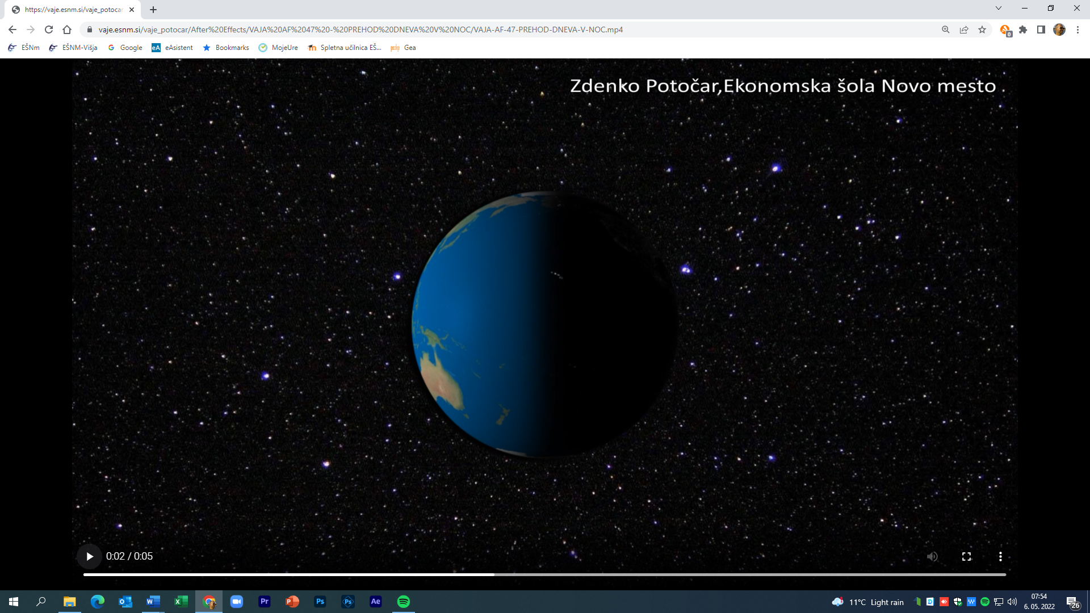

7. Kompozicija KONČNI IZDELEK – TVOJ PRIIMEK

a. Na novem layerju KONČNI IZDELEK – TVOJ PRIIMEK vse kompozicije združi in jih po želji pomanjšaj in premakni po ekranu.

10. Vse kompozicije MORAJ BITI poimenovane.

11. Shrani projekt. Pokliči predavatelja.